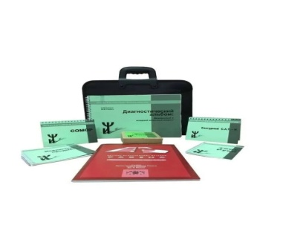**Диагностика проблем педагога**

*Подготовила: Недикова Т.А.*

**1. При проведении каких видов занятий вы испытываете трудности?**

* Познавательное развитие
* Изобразительная деятельность
* Обучение грамоте
* Развитие элементарных математических представлений

**2. Какие причины, по вашему мнению, этих трудностей?**

* Материальные условия
* Большое количество детей в группе
* Недостаточная методическая помощь со стороны руководства
* Недостаток педагогического опыта
* Нехватка методической литературы

3. **Испытываете ли Вы затруднения в общении с: родителями, детьми, руководством?**

* Да
* Нет
* Не знаю

**4. Какие методы и приемы вы используете для активизации познавательной деятельности дошкольников?**

* На занятиях
* В игровой деятельности
* В труде
* В художественной деятельности

**5. Оцените, пожалуйста, по 10 – бальной системе, в какой степени у вас сформированы гностические умения:**

* Умения изучать и развивать способности своих воспитанников
* Умение диагностировать волевое развитие ребенка
* Умение проанализировать и оценить свою деятельность и поведение
* Умение видеть и понимать мотивы поведения ребенка
* Знание особенностей  эмоционального развития дошкольника и умение его изучать

**6. Какие задачи вы ставите перед собой на ближайшее время?_______________________________**

**7. В какой методической помощи вы нуждаетесь?**

* В прослушивании лекций по психологии, педагогике, методикам
* В методических консультациях по отдельным разделам
* Просмотре открытых занятий у опытных воспитателей